在應用程式開啟你的支援頁面
是什麼把一個普通的 Offision 帳戶變成支援職員——在管理主控台給出的「支援職員」 權限——哪些工單會進到你這裡，以及那一頁出現在應用程式的什麼位置。
2026-08-25 · https://offision.com/help/zh-hant/support-staff/open-your-support-page/
這份指南裡的一切都發生在 Offision 應用程式裡 — 就是大家用來預約會議室的那一個。
支援職員只是多了一個權限的普通使用者，而那個權限會在應用程式的左側選單長出一頁
支援。
開始之前:
這個權限要由能進管理主控台的人給。如果那個人就是你，主控台那一側是
決定誰處理已匯報問題。

1. 進到支援職員名單
權限叫做支援職員，在管理主控台的工單管理區段裡的支援職員頁面給出 — 可以一次
加一個人，也可以一次加整個使用者群組。沒有它，這一頁根本不會出現，而且應用程式裡
沒有任何設定能把它叫回來。
Where in Offision: admin app → ticket/support-staff (支援職員)

2. 知道這份名單帶來什麼
它一次做三件事，而這一頁只是第三件：
- 已匯報問題可以指派給你 — 每一條佇列裡的處理人選單，就是這份名單。
- 有人匯報了還沒人接手的問題時，你會收到通知：一封電郵，以及應用程式裡的通知。
- 應用程式裡出現支援頁面。
從服務那一側過來的人常會意外：這裡沒有「哪些是你的」這種目錄。列在支援職員裡的人
看得到整個辦公場所的每一張工單，沒有指派的匯報也會通知所有人。佇列比你以為的
更滿，是設計如此，不是設定錯了。

3. 開啟頁面
登入應用程式，在左側選單選支援 — 橘色的圖示，旁邊的標記數著還沒結束的問題有幾件。
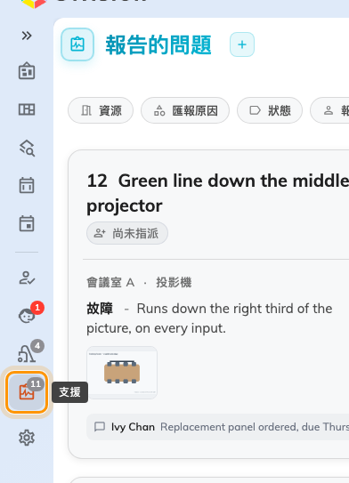
應用程式的左側選單。支援上帶著還沒結束的問題數。

確認成功
頁面會以報告的問題開啟，列出所有還沒關閉的工單。如果打開是空的，先看佇列的切換：
它從進行中的項目開始，所以已經處理完的東西只是在另一邊，不是不見了。這一頁顯示
什麼、怎麼運作，見
在應用程式跑完你的支援日常。

